Олег Морозов подарил алькеевским школьникам планшеты
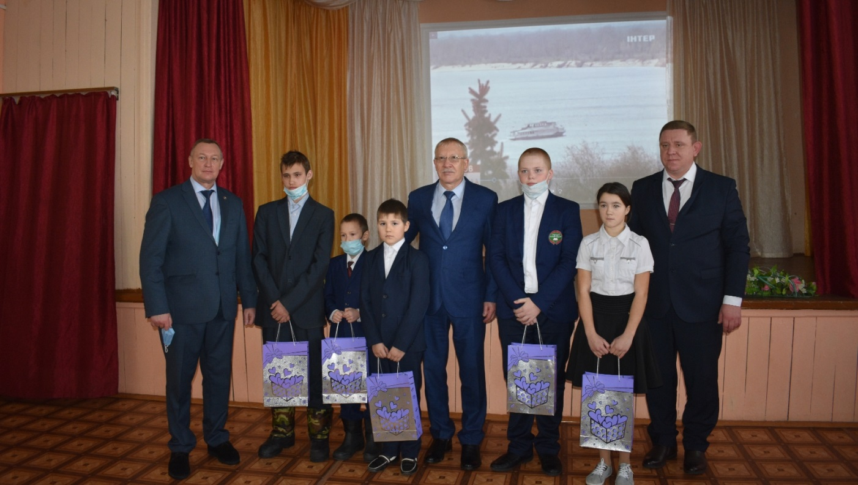
Здесь он встретился с лучшими учениками, которые съехались со всего района. Парламентарий приехал не с пустыми руками: пятерым ребятам из многодетных семей района подарил планшеты, которые приобрел на собственные сбережения.
– Пандемия показала нам недостатки дистанционного образования, проблемы с интернет-связью. Сегодня по нацпроекту «Цифровая экономика» во всех школах проведен высокоскоростной интернет. Конечно же, не у всех родителей есть возможность приобрести планшет или компьютер для удаленного обучения. Хотелось бы, чтобы у каждого ребенка были все условия для получения образования, – поделился Олег Морозов.

